Меры пожарной безопасности в весенне-летний пожароопасный период
Памятка о мерах пожарной безопасности в весенне-летний пожароопасный период
Весной и летом резко увеличивается риск возникновения возгораний. Чаще всего пожары случаются из-за оставленных без присмотра костров, брошенных окурков и спичек, искр из глушителей транспортных средств, выжигания травы, оставленных осколков стекла, что срабатывают как линзы. Гораздо реже их причиной являются грозовые разряды и самовозгорания.
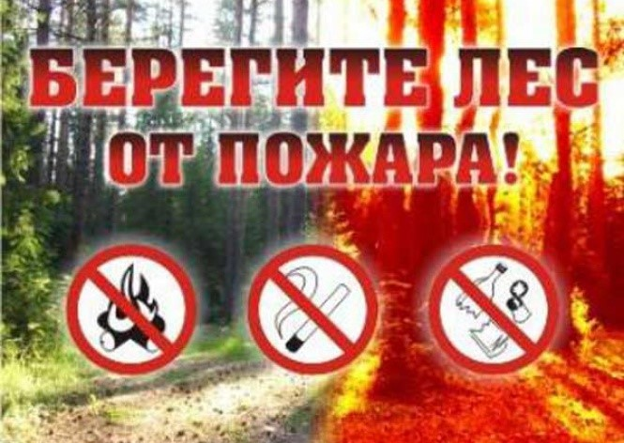
В опасный период запрещается:
- засорять местность любыми видами отходов;
- заправлять автомобили при работающем двигателе;
- разводить костры в ветряную погоду;
- нецелевое использование пожарных щитов, информационных стендов;
- обертывать электроприборы легковоспламеняющимися материалами;
- устраивать костры и сжигать отходы вблизи зданий;
- использовать электронагревательные приборы без тепловой защиты;
- оставлять огонь на попечение несовершеннолетних;
- проводить пожароопасные работы в сухую ветряную погоду;
- разводить огонь вблизи хвойного молодняка, рубок, под кронами деревьев;
- оставлять по себе тлеющие угли, не затушенный огонь;
- складировать легковоспламеняющиеся предметы и материалы возле костров;
- использовать при охоте пыжи из горючих материалов;
- разводить костры на торфяных болотах;
- использовать пиротехнические средства: шутихи, бенгальские огни, фейерверки.

Меры по предотвращению возгораний
Держите рядом с открытым пламенем средства пожаротушения: емкость с водой, заправленный огнетушитель, ящик с песком.
Следите за исправностью электроприборов, транспортных средств, электросетей. Своевременно устраняйте неполадки. В работе с электричеством придерживайтесь противопожарных правил.
Перед пикником выберете человека, ответственного за противопожарную безопасность. Он обязан обеспечить наличие средств пожаротушения, следить за соблюдением правил.
Держите подходы и проезды к жилым и промышленным зданиям, местам отдыха, источникам воды, открытым лестницам свободными для специальной техники.
Тщательно подготавливайте место под разведение костра. Рекомендуется на выбранном месте удалить всю растительность, а также выкопать по периметру траншею.
Расскажите детям о правилах поведения со спичками. Научите разжигать костры. Сделайте всё, чтобы у ребенка не было соблазна проводить эксперименты с огнем самостоятельно.

Правила поведения при пожаре

Выясните, что горит, какова площадь возгорания. Проинформируйте о происшествии соответствующие службы. Примите меры по обеспечению безопасности пострадавших.
Выходить из зоны огня необходимо быстро, но не бегом, ведь можно упасть. Двигайтесь перпендикулярно к огню. При преодолении низового огня рекомендуется защитить лицо одеждой.
Если вы в помещении, выбраться из которого не представляется возможным, закройте двери и окна, чтобы исключить питание огня потоками воздуха.
Дышите через влажную ткань. Старайтесь дышать у самой земли. Дыхание должно быть размеренным, иначе вы рискуете потерять сознание.
Если на вас загорелась одежда, то лучший способ потушить её – кататься по земле. Если беда случилась с ребенком, то вы должны сбить пламя плотной тканью.
При верховых пожарах в лесу остерегайтесь веток. Рекомендуется выйти на открытую местность, забраться в водоем.

Правила оказания первой помощи пострадавшим при пожаре:
- небольшой участок обгоревшей кожи поместите под струю воды;
- при серьезных ожогах дайте анальгин, укутайте человека;
- не срывайте прилипшую к ране одежду;
- нельзя обрабатывать ожоги спиртом, зеленкой, марганцовкой;
- искусственную вентиляцию необходимо проводить через ткань;
- обгорелому человеку нельзя двигаться самостоятельно.

